产品说明书
一、产品的展示

按键控制
-减号按键单击上一曲，长按降低音量
⏯️暂停按键单击暂停/播放
+加号按键单击下一曲，长按提高音量
电源按键长按开/关机，短按切换模式（蓝牙/FM/内存）无语音提示

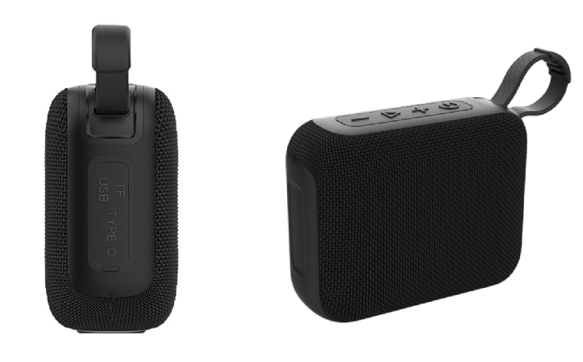
TF与USB储存接口
支持最大32G内存设备
支持FAT32文件系统的mp3音频格式
防尘塞剥离后即可看见接口
Typec接口输入功率：5v0.5~1a
指示灯充电时红灯常亮，满电灭灯

注：音响支持TWS互联模式，在两台同款音响开机后处于待机状态时，长按暂停按键
听到滴滴声后进行互联串联，随后在选择播放模式（蓝牙/FM/内存）即可

蓝牙ID：S100
2.场景示范
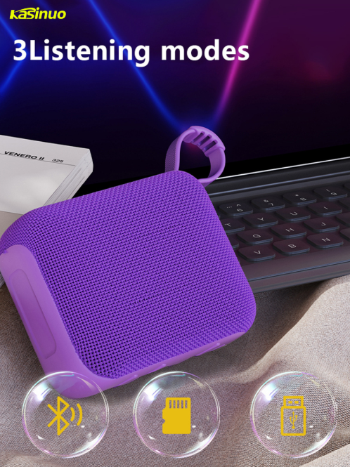
- 包装清单
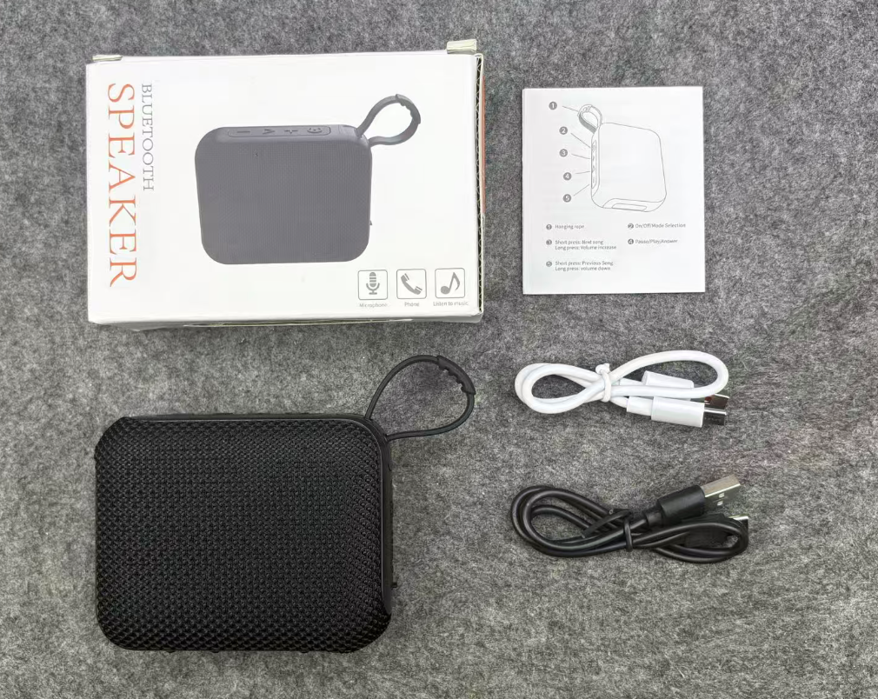
- 使用的说明
1.连接示范
产品使用说明：https://v.douyin.com/DmpMcfxNZAg/
2.温馨提示
收到的产品可能电量不足，建议首次使用先将电量充满

充电时，请使用5v1a充电器，过高电压的充电器充电可能导致高温或融毁
- 产品的参数
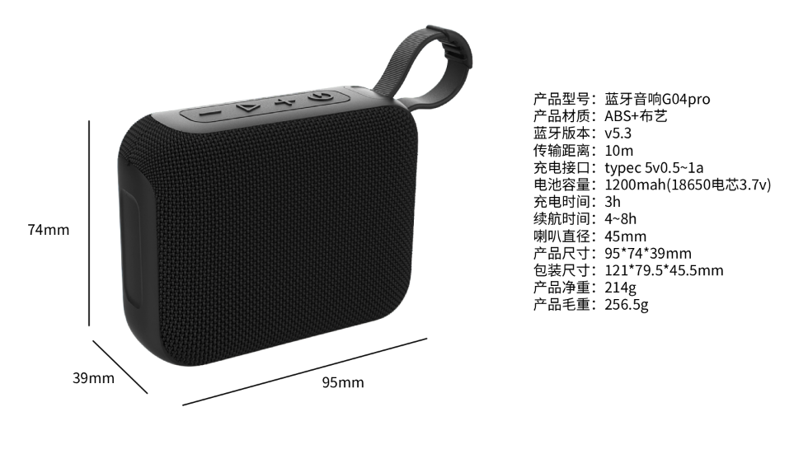
- 注意的事项
·电池禁止拆解、撞击、挤压或投入火中。请勿使电池暴露在导电材料、液体、火或高温中。
·电池更换不当会有爆炸危险，请勿私自更换电池。
·不要让金属物体接触电池的两极。如果电池出现鼓胀、泄漏、变色、异味或出现其它任何异常，请勿继续使用。
·请勿将产品放置在温度过低的地方，请不要跌落、强烈振动、用硬物撞击产品，以免损坏;电池浸水后禁止使用。
·如果电池使用不当，就有可能爆炸或泄漏，从而造成烧伤和其它人身伤害;如果电池泄漏，应小心并根据当地的电池处理相关法律和规定要求立即弃置电池。

